## Тестовое задание.

**Цель: Создание консольной игры на языке C#.**

Уровень сложности: Легкий

1. Реализовать класс Танка (робота, самолета и т.д.), имеющий следующие свойства:

* «Броня»
* «Жизнь»
* «Урон»

И методы:

* Конструктор класса для свойств, указанных выше
* «Выстрел»
* «Починка»

1. Реализовать перечисление возможных действий игрока (по кол-ву методов)
2. Создать основной метод программы Main. В теле метода необходимо:

* создать два объекта класса танк (робот, самолет и т.д., для пользователя и компьютера) и передать в их конструктор необходимые параметры
* вывести в консоль количество очков жизни игрока, количество очков жизни компьютера и возможные действия

При вводе игроком команд в консоль должны выполняться соответствующие действия:

* Выстрел – метод принимает объект противника в виде параметра. Отнимает у него кол-во жизней равное количеству урона, наносимое объектом игрока, и добавляет показатель брони (при желании можно модифицировать формулу).
* Починка – прибавляет N кол-во жизней объекту.

Далее должен следовать ход противника: случайным образом он должен либо выполнять метод «Выстрел», либо «Починка».

1. Добавить проверку на правильность ввода действия пользователем.

Уровень сложности: Средний

1. Добавить к нашему классу свойство «Кол-во патронов» и инициализировать его в конструкторе, а также метод «Купить патроны».
2. На главном экране отобразить кол-во патронов игрока и противника.
3. Метод «Купить патроны» добавляет N патронов объекту.
4. При срабатывании метода «Выстрел» выполнить проверку, а есть ли патроны? Если есть, уменьшить их кол-во на единицу, нет – вывести сообщение о необходимости покупки патронов для игрока или выполнить метод «Купить патроны» для компьютера, после чего завершить ход.
5. Методу «Починка» добавить условие, при котором текущее кол-во жизней не может быть больше кол-ва жизней, переданного в конструктор при инициализации объекта.
6. Во время хода компьютера добавить условие, что если у его объекта максимальное кол-во жизней, не выполнять метод «Починка».
7. Добавить вероятность критического выстрела и промаха (критический выстрел с вероятностью 10%, промах - 20%). Критический выстрел увеличивает показатель «Урон» на 20%. Уведомить о данных событиях пользователя (для возвращения двух значений, как вариант, можно использовать выходной параметр).

Уровень сложности: Высокий

1. Реализовать интерфейсы для класса объекта и компьютера. Интерфейс для объекта должен содержать объявления всех свойств и методов объекта, а также наследоваться вашим объектом. Интерфейс для компьютера должен содержать объявление метода «Ход компьютера».
2. Создать отдельный класс объекта, наследующий интерфейсы для объекта и компьютера, и описать в нём свой алгоритм для методов, объявленных в интерфейсах (свобода творчества).

Примерный вид приложения. Любые модификации и улучшения приветствуются ;-)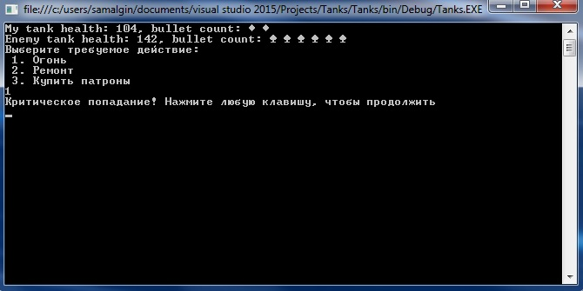

При написании кода рекомендую руководствоваться «Соглашением по написанию кода на C#» от Microsoft.

<https://docs.microsoft.com/ru-ru/dotnet/csharp/programming-guide/inside-a-program/coding-conventions>

Код должен быть как минимум в стиле «Паскаль» и с комментариями.

**Удачи!**

Задание подготовил специалист 1 категории ОАСУ Мальгин С.А.